Wielkanocna gimnastyka buzi i języka
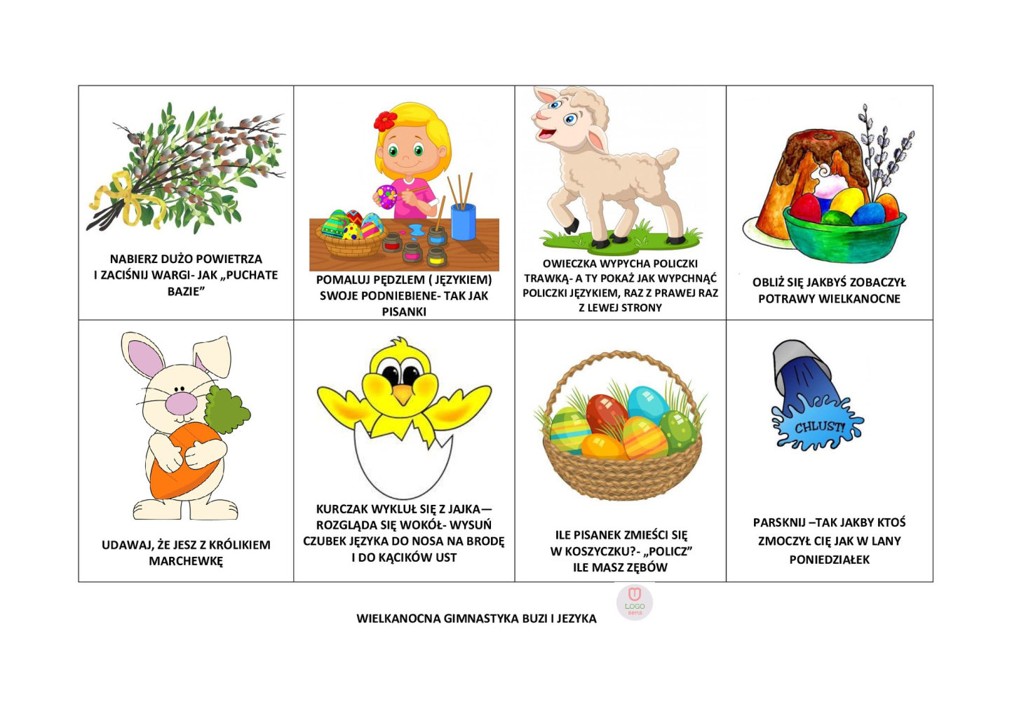
- Ćw. oddechowe: Siadamy naprzeciwko dziecka UMIESZCZAMY PIÓRKO NA
DŁONI, PRÓBUJEMY ZDMUCHNĄĆ JE WYPOWIADAJĄC GŁOSKĘ P, zamiana ról, zdmuchuje dziecko.

- WIELKANOCNA WYLICZANKA - Dziecko losuje z koszyczka obrazek, wypowiadając wyliczankę:
„ Wielkanocna wyliczanka królik, pisklak i pisanka, raz, dwa, trzy co z koszyczka niesiesz Ty?” , następnie prezentuje go i wszyscy wykonują dane ćwiczenie

Wielkanocna wyliczanka
Królik, pisklak i pisanka
Raz dwa trzy
Co w koszyku niesiesz Ty?
Wielkanocna wyliczanka
Cukrowego mam baranka
Raz dwa trzy
Co w koszyku niesiesz Ty?
Wielkanocna wyliczanka
Chrzanu laska, soli szklanka
Raz dwa trzy
Co w koszyku niesiesz Ty?
Wielkanocna wyliczanka
Widzę malowane jajka
Raz dwa trzy
Co w koszyku niesiesz Ty?
Wielkanocna wyliczanka
Ja mam chlebek do śniadanka
Raz dwa trzy
Co w koszyku niesiesz Ty?
Mam też szynkę i kiełbasę
I słodyczy całą masę
To już koniec odliczania
Czas zasiadać do śniadania

- „Świąteczne porządki” – masażyki

„Na podwórzu zamieszanie gospodyni robi pranie. - uderzamy delikatnie dłońmi po całych plecach,
Wkłada w balię bluzkę, spodnie, które brudne są okropnie. - uderzamy mocniej piąstkami po całych plecach,
Już wyprała rzeczy te, więc wykręca szybko je. – ugniatamy, tak jak byśmy wykręcali pranie,
Spinaczami je przypięła - szczypiemy delikatnie po całych plecach,
A gdy wyschły, - dmuchamy na plecy, robimy wachlarz z dłoni,
to je zdjęła.” - szczypiemy pod boczki.

Rysowane wierszyki :

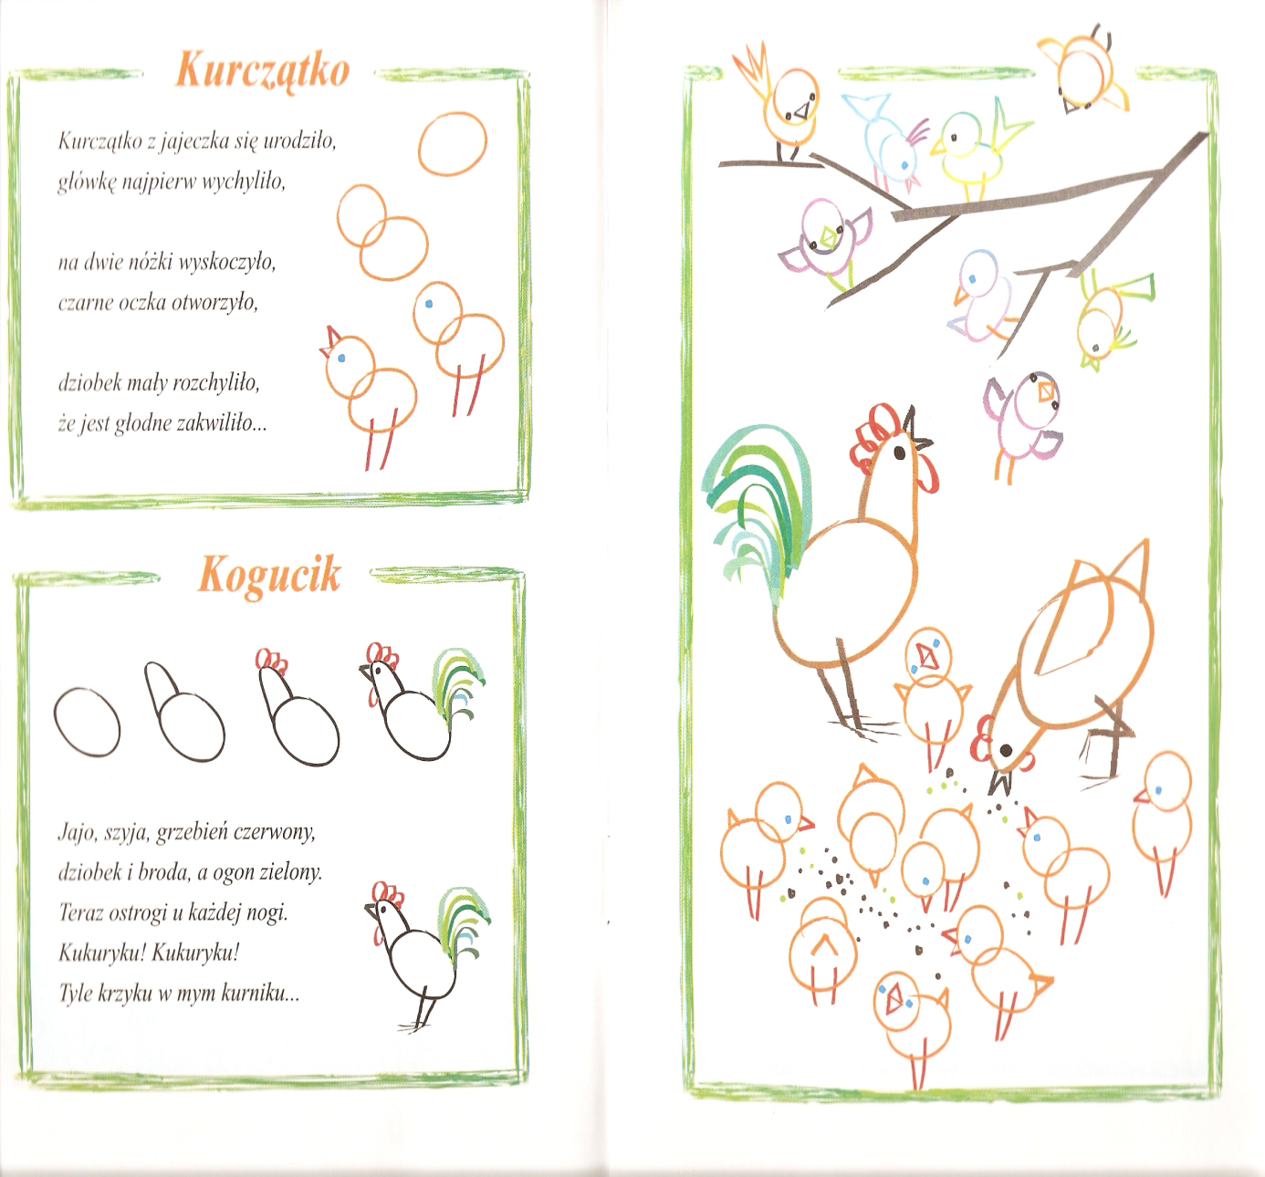

Zabawa oddechowa
Dzieci na pewno będą wiedziały jak ją wykonać. Wiem, że rękawice musimy oszczędzać, ale poświęćmy jedną, aby zrobić zajączka. Związujemy palce rękawiczki, pozwólmy dziecku narysować buzię . W kubku robimy dziurkę, w którą wkładamy słomkę, zakładamy rękawice na kubek i gotowe. Kiedy jest za duża użyjmy gumki ( wdech nosem, wydech przez słomkę)

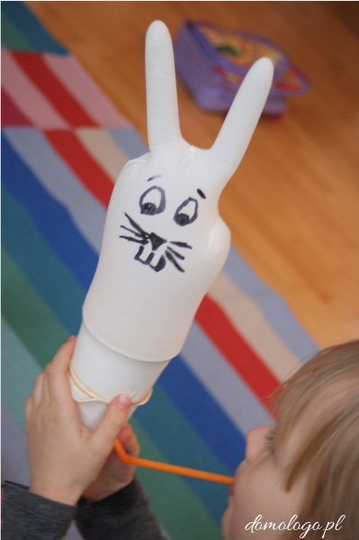

Utrwalamy gloskę k

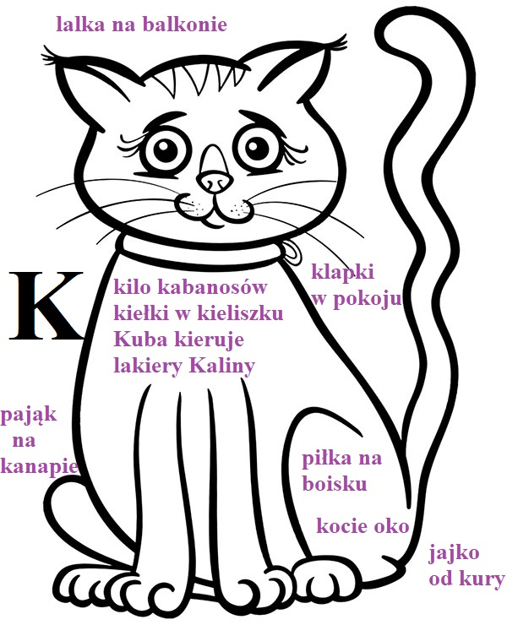

Utrwalamy głoskę L

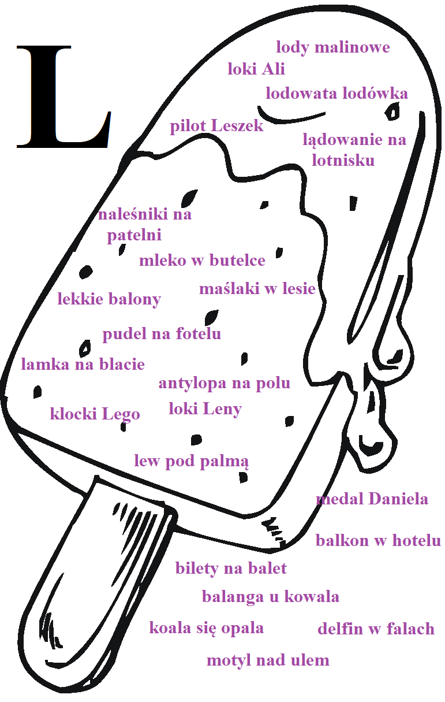

Utrwalamy głoskę sz

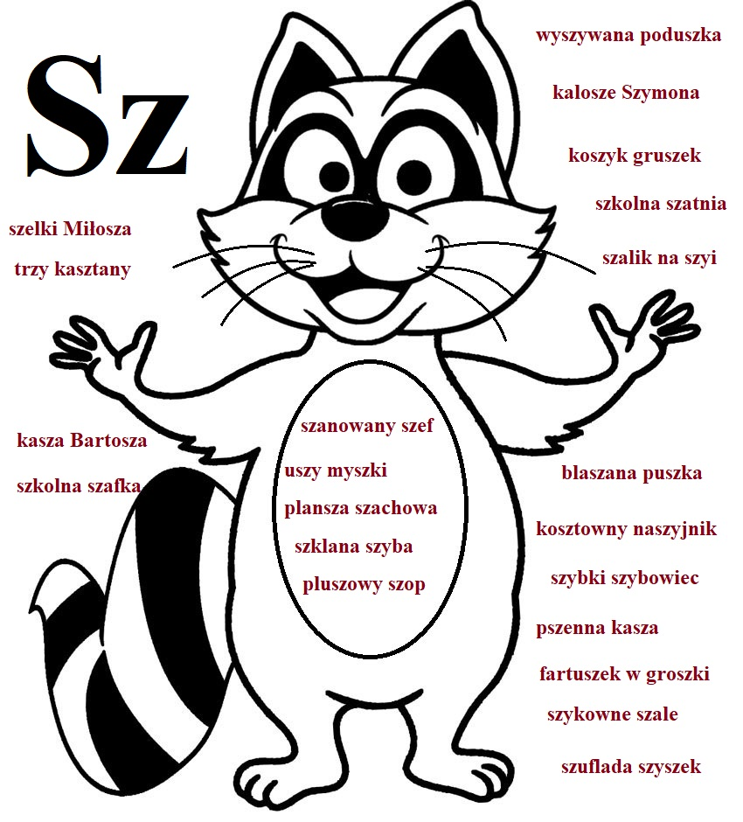

Utrwalamy głoskę ż

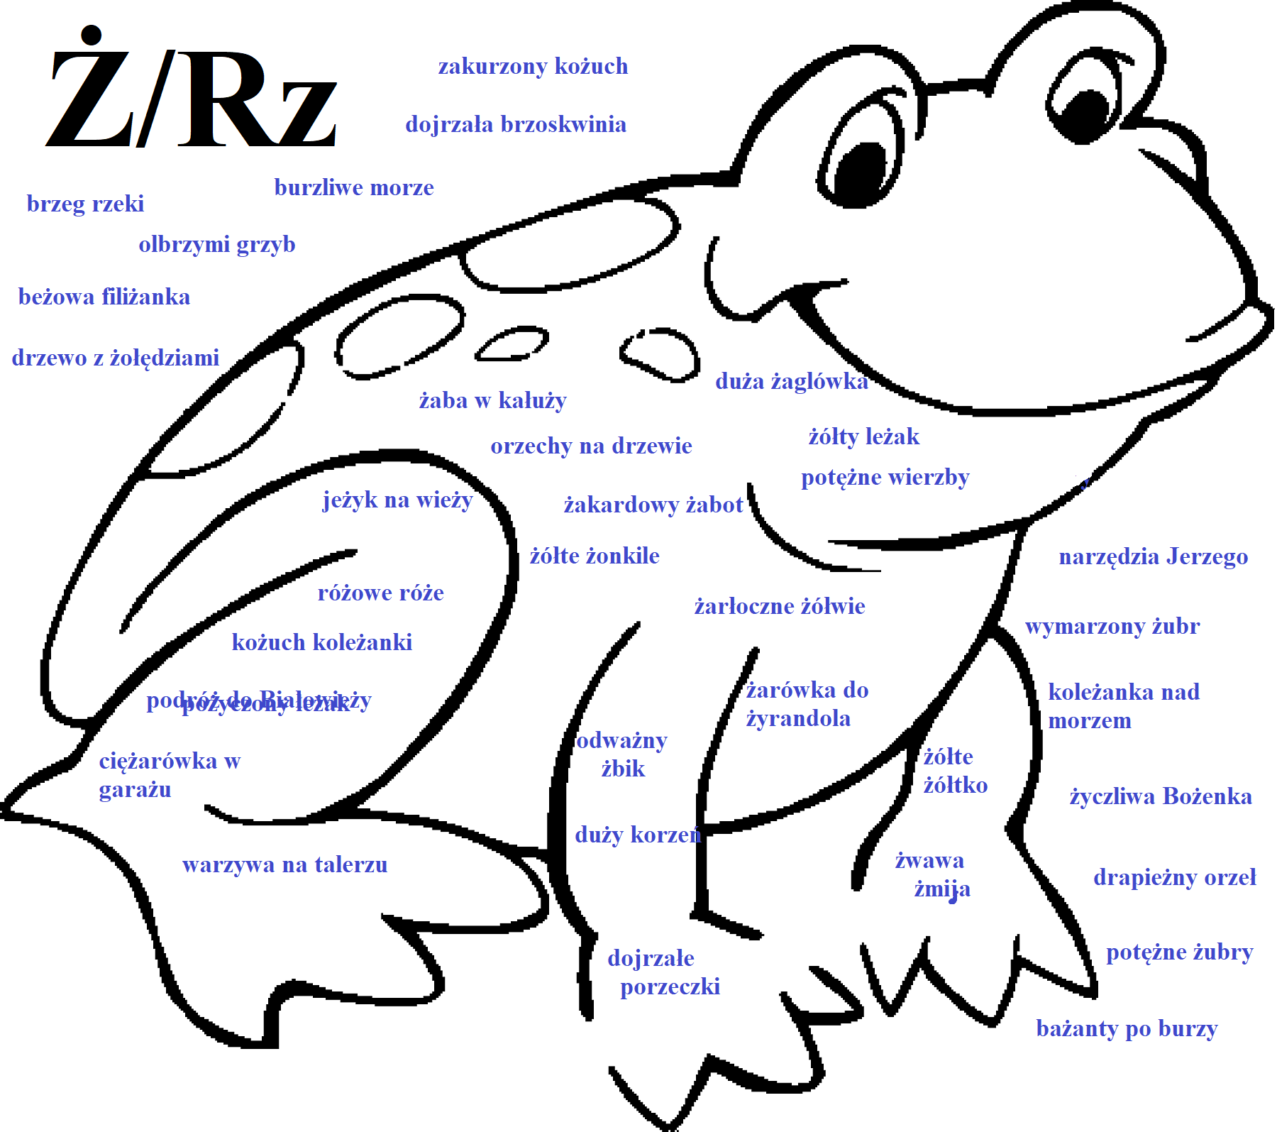

Utrwalamy głoskę cz
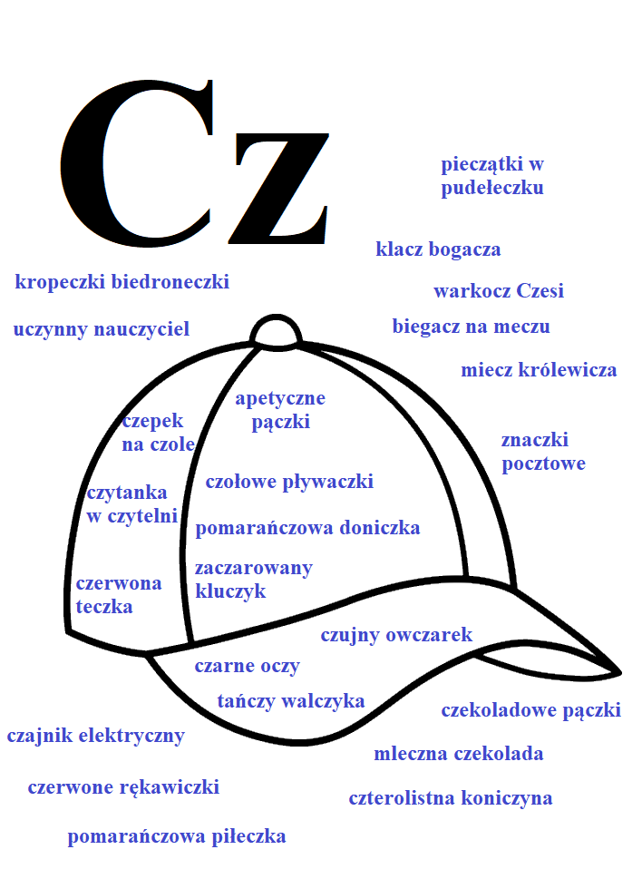

Utrwalamy głoskę R

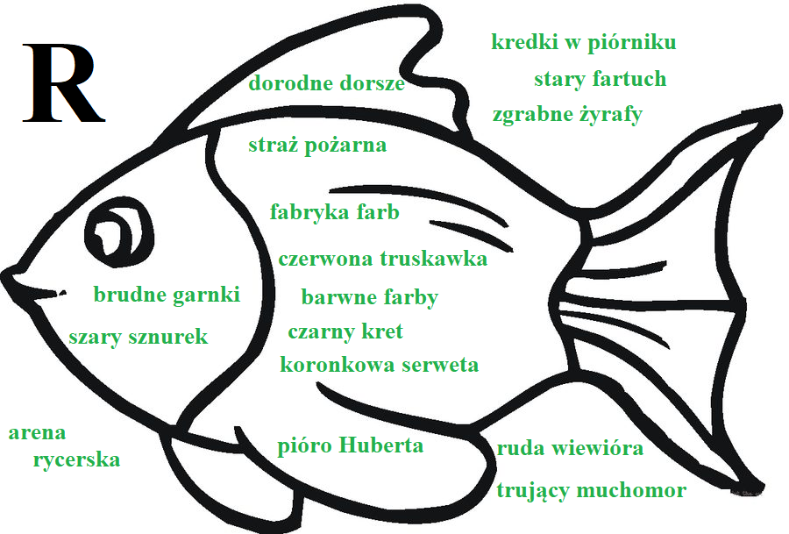

Miłej zabawy Kochane Dzieci
Wesołych, Spokojnych Świąt

Logopeda
Marzena Bajer

